DIRECCIÓN DE PERSONAL
ACADEMICO Y ADMINSTRATIVO

PROCEDIMIENTO “SOLICITUD DE REPORTE SISTEMA DE INFORMACION TALENTO HUMANO SARA”

Dando cumplimiento a lo establecido en la Ley 1266 de 2008 de Habeas Data, la ley 1581 de 2012 de protección de datos personales y la Ley 1712 de 2014 de Transparencia y del derecho de acceso a la información pública nacional y a los principios allí consignados, se enuncian las condiciones para acceder a reportes de información, así:
- Condiciones de Solicitud:

- Radicación Física Dirección de Personal Académico y Administrativo Bloque D Piso 5.
- Radicación correo Institucional personaldoc_man@unal.edu.co y personaladm_man@unal.edu.co.
- Solicitud a través de correo institucional de la Universidad Nacional de Colombia.

- Quién Solicita:

- Dependencia: Nombre Funcionario docente o administrativo de planta
- Justificación: Finalidad del reporte
- Datos requeridos: Especificación detallada de la información Solicitada
La Dependencia (funcionario público) que recibe información por parte de la Dirección de Personal y sus Secciones, deben garantizar la confidencialidad de la misma, y será usada exclusivamente para la finalidad expresada en la solicitud.
Cualquier distribución o reproducción de la misma está prohibida.

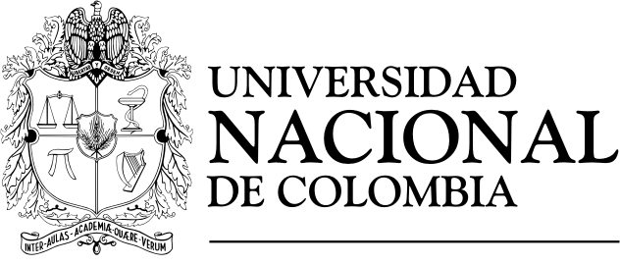 | GESTION DE TALENTO HUMANO
 | FORMATO PARA SOLICITUD DE REPORTE

Fecha solicitud:
Dependencia:
Solicitante:
E-mail institutional:
Solicitud General:
Finalidad Reporte:

Firma del Solicitante _____________________________________________

